NECESSIDADE DE EXCLUSÃO DOS “BLOQUEIOS” CAUSADOS PELAS APOSENTADORIAS POR INVALIDEZ (B92)

Diante do que foi exposto nesta inicial e dentre outras causas de pedir e pedidos, a empresa Autora requer a exclusão de 99 (XXX) benefícios de aposentadoria por invalidez acidentária, espécie B92, conforme demonstrado na tabela abaixo.

Item | Vigência do FAP |  | CNPJ | Empregado(a) | NIT | Tipo | Benefício | Item da Inicial
 | 2017 | 2018 | 99.999.999/9999-99 | Fulano da Silva Sauro Grande Nome de Duas linhas | 13192615728 | B91 | 6141765886 | Tópico XXX

Todavia, além da contabilização indevida nas respectivas vigências dos índices FAP, os benefícios listados acima também causaram outro prejuízo à empresa: a aplicação de um “bloqueio” no cálculo do FAP na mesma vigência para o correspondente estabelecimento.
Para demonstrar os fatos, utilizaremos como exemplo o benefício B92 nº XXX, concedido ao segurado XXX, inscrito no NIT sob o nº XXX e inserido na base de cálculo do índice FAP do estabelecimento CNPJ nº XXX, na vigência XXX.
Os documentos comprobatórios referentes aos outros benefícios estão anexos à petição inicial.
No caso, a tela abaixo do FAP (DATAPREV) comprova a inserção do Benefício B92 nº XXX no cálculo do índice FAP, bem como a ocorrência do bloqueio.

Detalhamento – Benefícios da Espécie B92
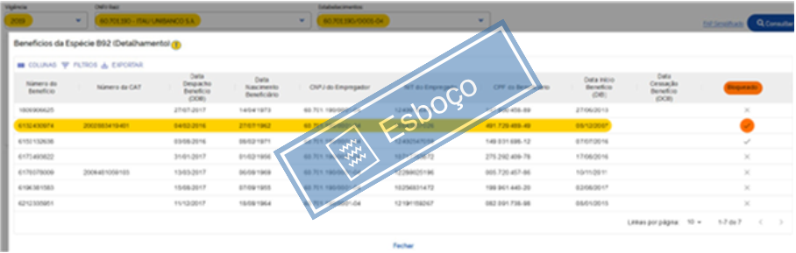

Dessa maneira, sobre os bloqueios causados no índice FAP pelos benefícios de aposentadoria por invalidez decorrentes de acidentes de trabalho (B92), a Resolução nº 1.329/2017 do Conselho Nacional da Previdência Social dispõe que:

Caso I
[...]
Caso o estabelecimento apresente casos de morte [B93] ou invalidez permanente [B92], decorrentes de acidentes ou doenças do trabalho, excetuados os decorrentes de trajeto, assim identificados por meio da CAT ou por meio de outro instrumento que vier a substituí-la, seu valor FAP não pode ser inferior a 1,0000, ficando bloqueada a bonificação a que teria direito.
Para fins de bloqueio da bonificação, somente serão considerados os eventos morte ou invalidez considerados no primeiro ano do Período-Base de cálculo do FAP. Por definição, nestes casos de bloqueio, o FAP será adotado como 1,0000.
Se os casos de morte ou invalidez permanente citados no item anterior forem decorrentes de acidente do trabalho tipificados como acidentes de trajeto, não se aplica o bloqueio de bonificação.

Caso II
Para IC > 1,0 (malus) - o FAP não será aplicado nesta faixa em sua totalidade (intervalo de 1 a 2) no processamento em 2017 (vigência 2018), então o valor do IC deve ser ajustado para a faixa malus mediante aplicação da fórmula para interpolação.
A aplicação desta fórmula implica o cálculo do FAP em função de uma redução de 15% no valor do IC calculado:
FAP = IC - (IC - 1) x 0,15.
Caso o estabelecimento apresente casos de morte ou invalidez permanente, decorrentes de acidentes ou doenças do trabalho, seu valor FAP, no que exceder a 1,0000, não poderá ser beneficiado com a redução de 15%, ficando bloqueada a redução a que teria direito. Para fins do bloqueio de redução, somente serão considerados os eventos morte ou invalidez considerados no primeiro ano do Período-Base de cálculo do FAP.
Se os casos de morte ou invalidez permanente citados no item anterior forem decorrentes de acidente do trabalho tipificados como acidentes de trajeto fica mantida, na vigência, a aplicação da redução de 15% ao valor do IC calculado no que exceder a 1,0000.

Em resumo, a inclusão de uma aposentadoria por invalidez (B92) no cálculo do FAP das empresas causa dois tipos de bloqueios distintos:

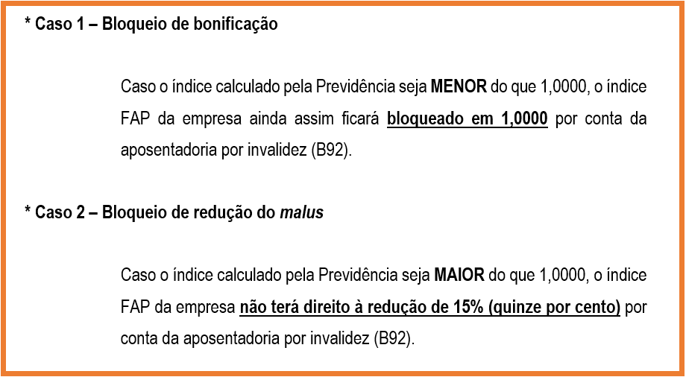
Na situação específica da autora, verifica-se que o bloqueio da bonificação impediu a aplicação do FAP inferior a 1,0000 a que a empresa tinha direito [caso 1], causando aumento indevido na alíquota, conforme demonstra a imagem abaixo:

Resultado da Consulta FAP – Ano Vigência 2019
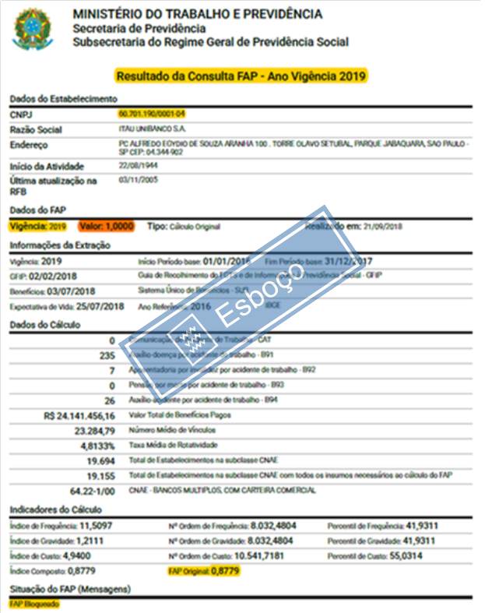

Dessa forma, considerando a exclusão do benefício B92 nº XXX já tratado nos tópicos acima, o bloqueio aplicado para a empresa na vigência XXX deve ser excluído do FAP.
Portanto, requer-se a exclusão do bloqueio de bonificação aplicado para os 99 (XXX) benefícios de aposentadoria por invalidez acidentária, espécie B92, da base de cálculo dos índices FAP nas vigências e estabelecimentos indicados na tabela supra, e o recálculo do FAP.

